Tugas Praktikum Sesi 6
Pemrograman Mobile


Dosen Pengampu: Jefry Sunupurwa Asri, S.Kom, M.Kom

Disusun Oleh:
Bagas Yoas Sibagariang
(20230801254)

PROGRAM STUDI TEKNIK INFORMATIKA
FAKULTAS ILMU KOMPUTER
UNIVERSITAS ESA UNGGUL
TANGERANG
2026

- Langkah Praktikum
- Tema Terang/Gelap dan Warna Tema
Ganti seluruh isi lib/main.dart. Dua ValueNotifier global menyimpan pilihan tema; ListenableBuilder membangun ulang MaterialApp saat salah satunya berubah.
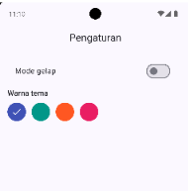
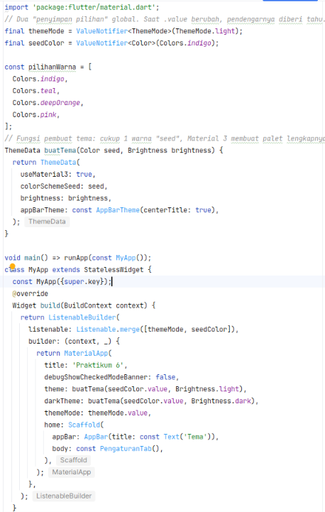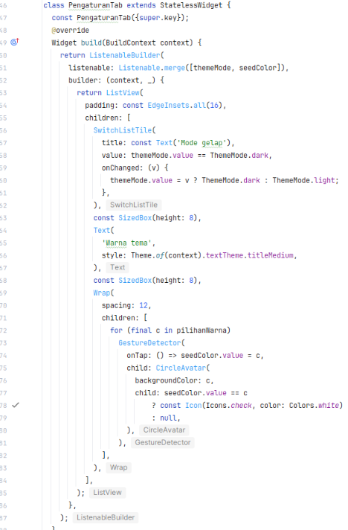
- Named Routes, Argumen, dan Hero
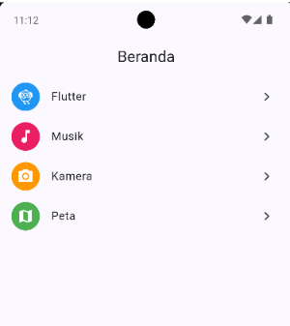
Tambahkan model data dan halaman di bawah PengaturanTab:
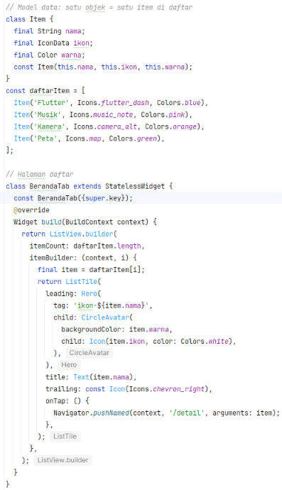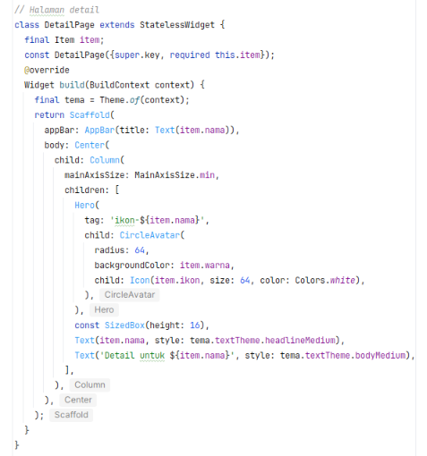
Lalu pada MyApp, ganti baris home: (Scaffold Tema) dengan daftar rute berikut. Rute '/' didaftarkan di routes; rute yang membawa argumen ditangani onGenerateRoute
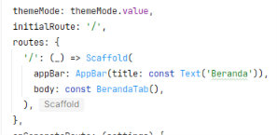
- Animasi
Tambahkan halaman AnimasiTab yang berisi tiga demo: animasi implisit, AnimatedSwitcher, dan animasi eksplisit. Karena AnimationController membutuhkan vsync, state class memakai SingleTickerProviderStateMixin.
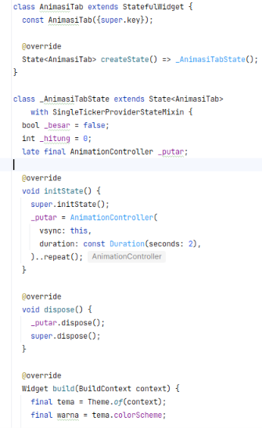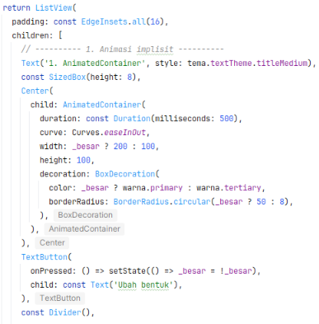
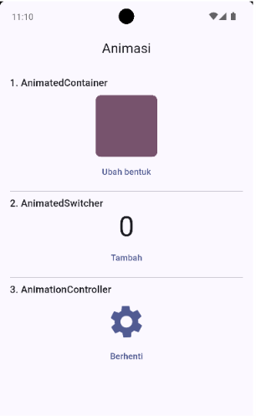
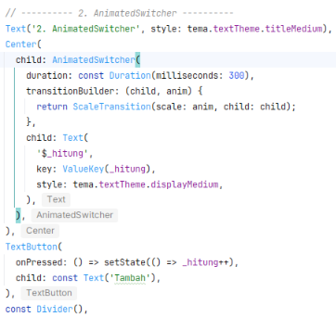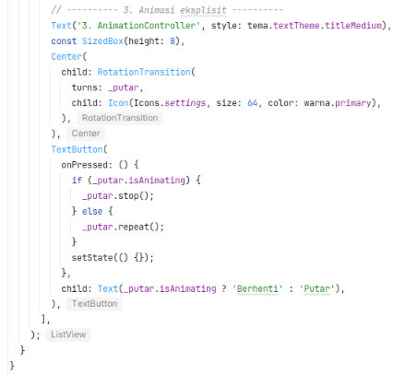
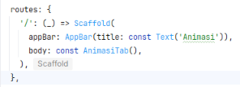

- Navigasi Tab Bawah (Menyatukan Semuanya)
Tambahkan ShellPage, yang menampung tiga tab. IndexedStack menjaga state setiap tab tetap hidup saat berpindah. (Terakhir, ubah rute '/' pada MyApp menjadi)
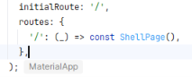
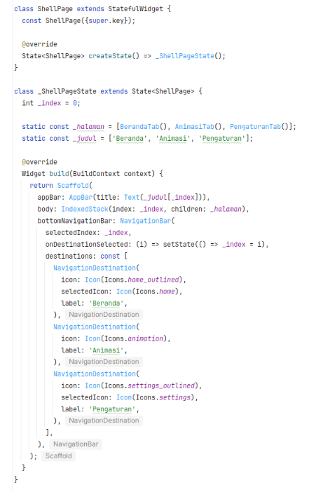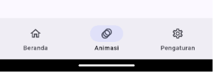
- Latihan Mandiri
  - Simpan mode gelap dan warna tema dengan shared_preferences (Pertemuan 5) dan muat saat aplikasi dimulai (WidgetsFlutterBinding.ensureInitialized() di main()).
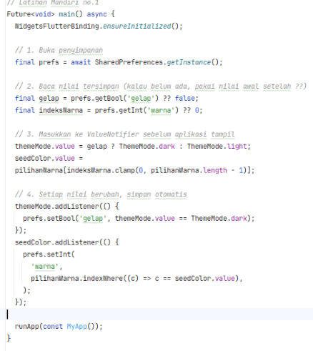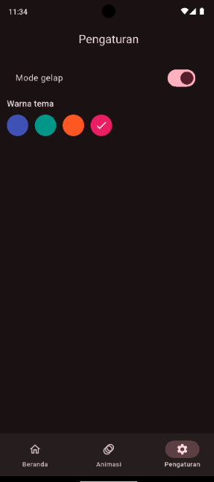
cttn : sudah disimpan otomatis (jadi jika di stop dan run Kembali, tidak akan terjadi default di awal)
  - Tambahkan Drawer pada ShellPage berisi menu untuk berpindah tab.
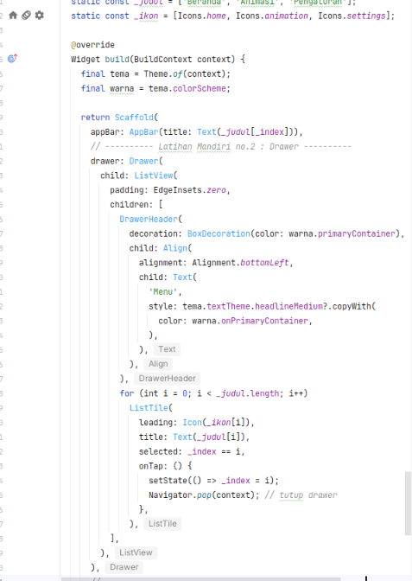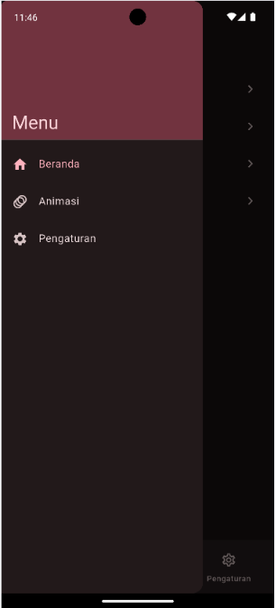
  - Ganti transisi halaman detail dengan PageRouteBuilder yang memakai FadeTransition (di dalam onGenerateRoute).
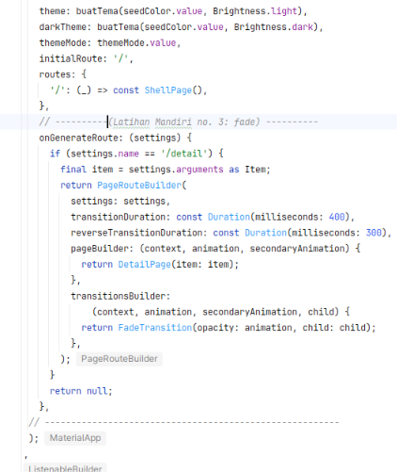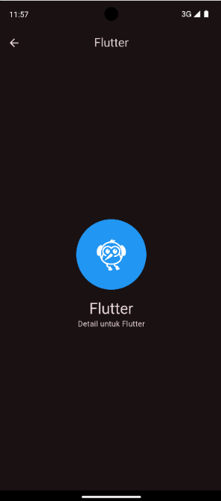
  - Tambahkan onUnknownRoute yang menampilkan halaman "404 - Halaman tidak ditemukan".
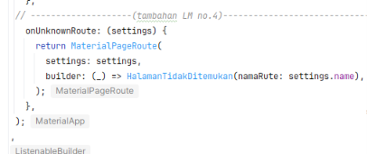
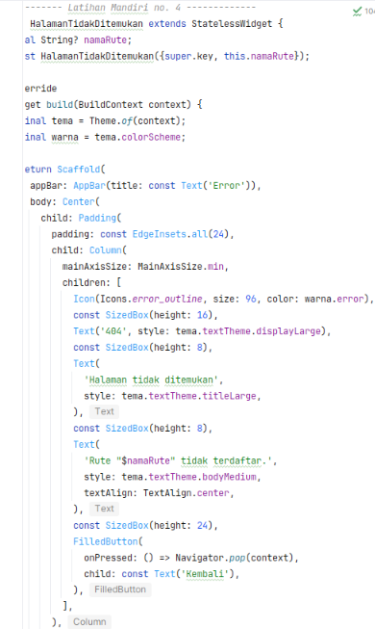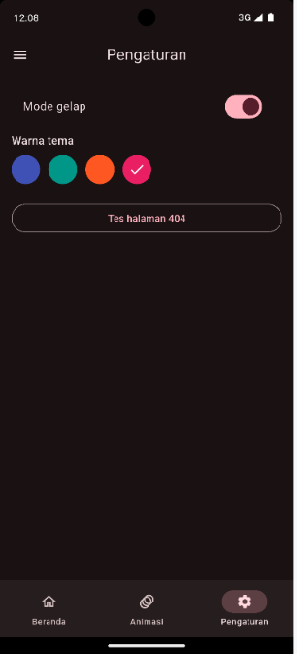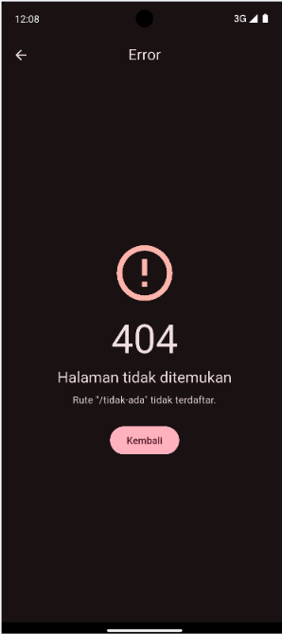
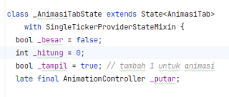
  - Tambahkan demo keempat di AnimasiTab: AnimatedOpacity yang memudarkan dan memunculkan sebuah kartu saat tombol ditekan
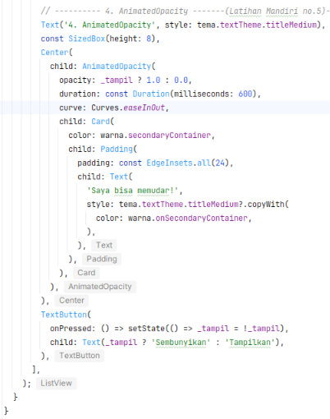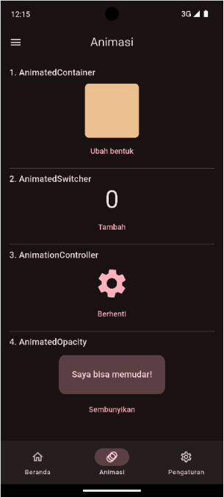
- Tugas
Buat aplikasi Galeri/Katalog Interaktif dengan tema bebas (misalnya profil diri, katalog produk, atau galeri tempat wisata) dengan ketentuan:
    - Minimal 3 tab memakai NavigationBar (misalnya Beranda, Favorit/Katalog, Pengaturan).
    - Named routes dengan argumen untuk halaman detail, dan halaman detail memakai Hero.
    - Minimal dua jenis animasi: satu implisit dan satu eksplisit (AnimationController).
    - Pengaturan tema terang/gelap dan minimal 3 pilihan warna, tersimpan setelah aplikasi ditutup.
    - Warna dan gaya teks mengambil dari Theme.of(context) (hindari warna hard-coded pada teks dan latar).
    - Kumpulkan: tangkapan layar (mode terang, mode gelap, halaman detail) dan berkas kode (atau tautan repositori). Aplikasi ini akan menjadi bahan awal untuk mini proyek di Pertemuan 7
Hasil Code di Folder tugas_6 : membuat aplikasi galeri wisata
